目的 酸性またはアルカリ性の水溶液に共通の性質を調べる

準備 うすい塩酸 うすい硫酸 うすい酢酸 クエン酸水溶液 うすい水酸化ナトリウム水溶液
うすい水酸化バリウム水溶液 うすい炭酸水素ナトリウム水溶液 うすいアンモニア水
フェノールフタレイン溶液 ＢＴＢ溶液 赤青リトマス紙 ｐH試験紙 マグネシウムリボン
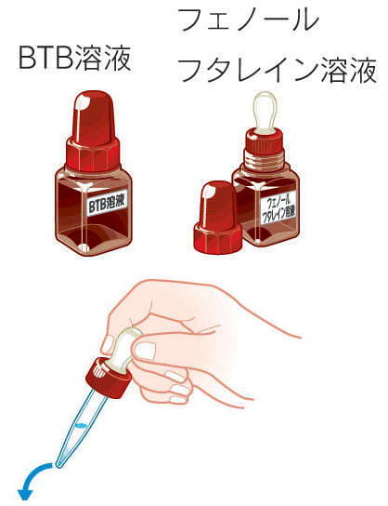試験管⑧ 試験管立て 専用容器 スポイト⑧ １００ｍｌビーカー⑥

方法 ① 各色の試験管に入っている薬品とその化学式を下の表にメモしておく。

② 試験管に入ったそれぞれの薬品を専用容器に必要な分だけ取り分けておく。

③ 各溶液にﾌｪﾉｰﾙﾌﾀﾚｲﾝ溶液やBTB溶液をそれぞれ１滴加え、色の変化を記録する。

④ 同様にマグネシウムリボンを加え、反応のようすを記録する。
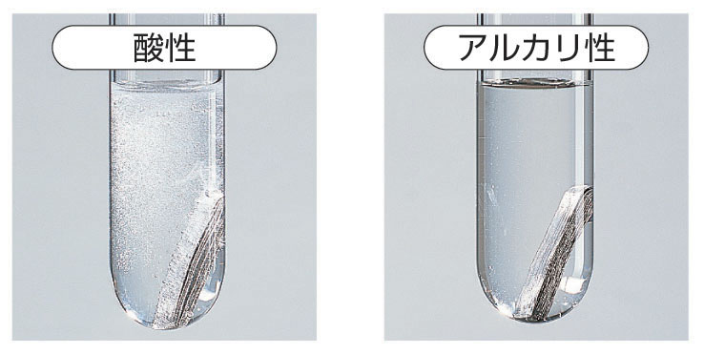指示薬はほんの少し１、２滴でよい
⑤ リトマス紙やｐH試験紙も小さくちぎって使い、色の変化を記録する。

⑥ ｐH試験紙の色の変化からｐHの数値と液性を記録する。
結果
試験管の色 | 赤 | 青 | 緑 | 黄 | 黒 | 白 | 無色 | 小
薬品 | うすい塩酸 |  |  |  | 水酸化ﾅﾄﾘｳﾑ |  | 炭酸水素ﾅﾄﾘｳﾑ
化学式 |  | Ｈ_{２}ＳＯ_{４} | ＣＨ_{３}ＣＯＯＨ | Ｃ_{６}Ｈ_{８}Ｏ_{７} |  | Ｂａ（ＯＨ）_{２} |  | ＮＨ_{３}水
ﾌｪﾉｰﾙﾌﾀﾚｲﾝ
BTB
ﾏｸﾞﾈｼｳﾑﾘﾎﾞﾝ
赤ﾘﾄﾏｽ紙
青ﾘﾄﾏｽ紙
ｐH試験紙
ｐHは？
液性は？

酸性の水溶液  ① 青色リトマス紙を（ 赤 色）に変色させる。  ② 緑色のＢＴＢ液が（ 黄 色）に変色する。  ③ ｐH試験紙が（ 色～ 色）に変色する。  ④ マグネシウムを溶かして（ 水素 ）を発生する。 | アルカリ性の水溶液  ① 赤色リトマス紙を（ 青 色）に変色させる。  ② 緑色のＢＴＢ液が（ 青 色）に変色する。  ③ ｐH試験紙が（ 色～ 色）に変色する  ③ フェノールフタレイン液が（ 赤 色）に変色する。
３年 組 番 氏名

